Opis szacowania wartości przedmiotu zamówienia
- Cel zamówienia:
Wykonanie i dostawa materiałów promocyjnych dla jednostek organizacyjnych PIP.

- Wymagania dotyczące przedmiotu zamówienia:
  - Materiały promocyjne zostaną oznakowane logotypami Państwowej Inspekcji Pracy oraz logotypami kampanii i programów Państwowej Inspekcji Pracy.
  - Termin realizacji: 45 dni roboczych od dnia zawarcia umowy
  - Materiały promocyjne muszą być fabrycznie nowe (nie mogą nosić znamion użytkowania i uszkodzeń zewnętrznych), pełnowartościowe i pierwszego gatunku.
  - Rozmieszczenie logotypów Państwowej Inspekcji Pracy na materiałach promocyjnych, musi być zgodne z zasadami zawartymi w Księdze Systemu Identyfikacji Wizualnej PIP, przekazanej przez Zamawiającego.
  - Przed rozpoczęciem produkcji Wykonawca obowiązany będzie wykonać projekty materiałów promocyjnych z wykorzystaniem dostarczonej grafiki (w konfiguracji zaproponowanej przez Wykonawcę) i przedstawić je do akceptacji.
  - Po akceptacji projektów graficznych Wykonawca obowiązany będzie okazać po 2 prototypy każdego z materiałów promocyjnych do ostatecznej akceptacji.
  - Miejsce dostawy: Główny Inspektorat Pracy oraz 16 jednostek organizacyjnych PIP.
  - Wszystkie koszty związane z prawidłowym wykonaniem przedmiotu zamówienia oraz dostawą ponosi Wykonawca.

- Przykładowe oznakowanie materiałów promocyjnych:
  - Wzór logotypu Państwowej Inspekcji Pracy, zwanym dalej logotypem PIP oraz na wybranych materiałach promocyjnych adres strony internetowej www.pip.gov.pl, złożony fontem Humanist 777 EU:
  - Wzór logotypu kampanii „Budowa. Stop wypadkom!”, zwanym dalej logotypem budowlanym oraz adres strony internetowej www.pip.gov.pl:
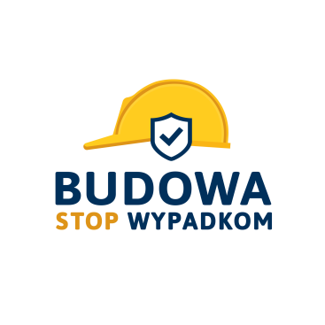
3.3. Wzór logotypu kampanii dla młodych oraz adres strony internetowej www.prawawpracy.pl.
Logotyp kampanii dla młodych jest w trakcie przygotowania (maksymalnie 2 kolory).

3.4. Wzór logotypu programu „Szanuj Życie! Bezpieczna praca w gospodarstwie rolnym”, zwanym dalej logotypem rolniczym oraz adres strony internetowej www.bhpwrolnictwie.pl:
- Przedmiot szacowania obejmuje następujące materiały promocyjne:

- Elegancki długopis:
Specyfikacja:
- Materiał: mosiądz lub metal,
- Mechanizm wysuwania wkładu: obrotowy,
- Wkład: niebieski lub czarny,
- Kolor korpusu: czarny z wykończeniem złotym,
- Znakowanie: grawer, w sposób zapewniający czytelność, trwałość i wysoką jakość, z użyciem logotypu PIP,
- Przykładowy model: Parker Urban Core Muted Black GT lub równoważny,
- Pakowany w eleganckie pudełko prezentowe w kolorze dopasowanym do długopisu (etui z trwałym wypełnieniem, aby długopis nie przemieszczał się a wypełnienie nie uległo deformacji np. podczas transportu),
- Zdjęcie poglądowe:
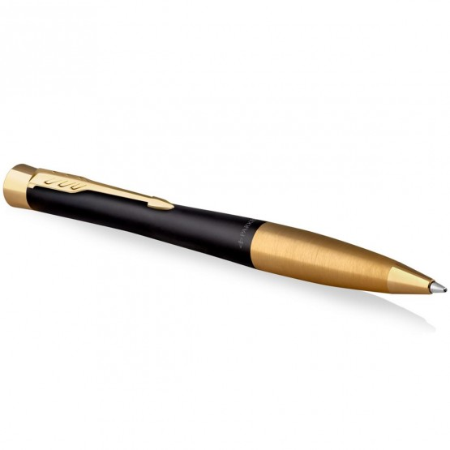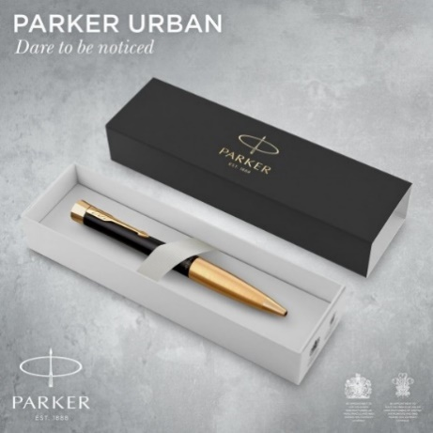

- Etui na wizytówki dwustronne
Specyfikacja:
- Materiał: metal, ekoskóra,
- Wymiary: 95 x 65 x 19 mm (+/- 5mm),
- Kolor: szary lub czarny lub granatowy,
- Znakowanie: grawer na metalowej blaszce, w sposób zapewniający czytelność, trwałość i wysoką jakość, z użyciem logotypu PIP,
- Zdjęcie poglądowe:
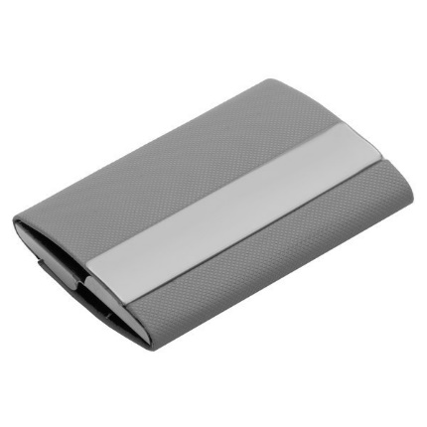

- Powerbank
Specyfikacja:
- Materiał: tworzywo sztuczne, szkło,
- Wymiary: 90 x 18 mm (+/- 5mm),
- Kolor: czarny,
- Pojemność: min. 3000mAh,
- Złącze: 1xUSB/ microUSB,
- W zestawie kabel USB-microUSB,
- Posiada: wbudowane min. jedno lusterko, podświetlenie LED oraz wskaźnik naładowania/ładowania,
- Znakowanie: dowolną techniką, w sposób zapewniający czytelność, trwałość i wysoką jakość, z użyciem logotypu PIP,
- Zdjęcie poglądowe:

- Elegancka świeca zapachowa
Specyfikacja:
- Materiał: metal, szkło/beton, wosk,
- Wymiary: 96 x 100 x 96 mm (+/- 5mm),
- Kolor: czarny,
- Posiada metolowe wieczko,
- Znakowanie: dowolną techniką, w sposób zapewniający czytelność, trwałość i wysoką jakość, z użyciem logotypu PIP,
- Opakowanie jednostkowe: pudełko kartonowe,
- Zdjęcie poglądowe:

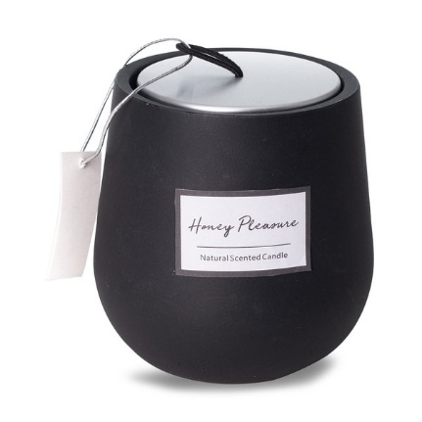

- Notatnik z magnesem
Specyfikacja:
- Materiał: papier, magnes, tworzywo,
- Wymiary: 60 x 146 mm (+/- 20mm),
- Kolor: niebieski,
- Znakowanie: dowolną techniką, w sposób zapewniający czytelność, trwałość i wysoką jakość, z użyciem logotypu kampanii dla młodych + adres strony internetowej,
- Opakowanie jednostkowe: woreczek foliowy, opakowanie zbiorcze: karton,
- Zdjęcie poglądowe:
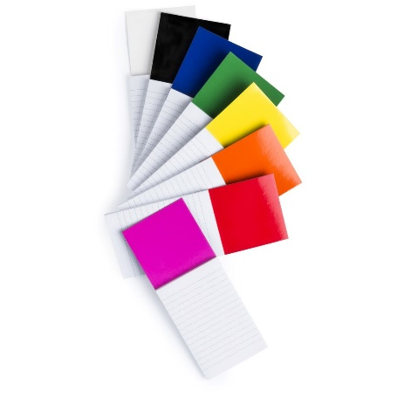

- Zestaw gier 4 w 1
Specyfikacja:
- Materiał: WOOD i/lub drewno i/lub papier,
- Wymiary: 165 x 165 x 30 mm (+/- 30 mm),
- Kolor pudełka: beżowy/ kolor drewna,
- Opakowanie zawiera 4 różne gry, np. typu: szachy, warcaby, domino, mikado, bierki, talia kart, gra planszowa itp.,
- Znakowanie: dowolną techniką, w sposób zapewniający czytelność, trwałość i wysoką jakość, z użyciem logotypu kampanii dla młodych + adres strony internetowej,
- Zdjęcia poglądowe:
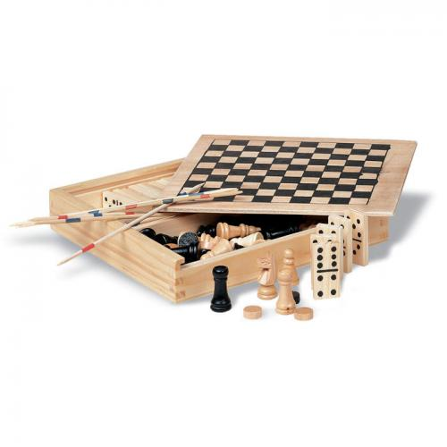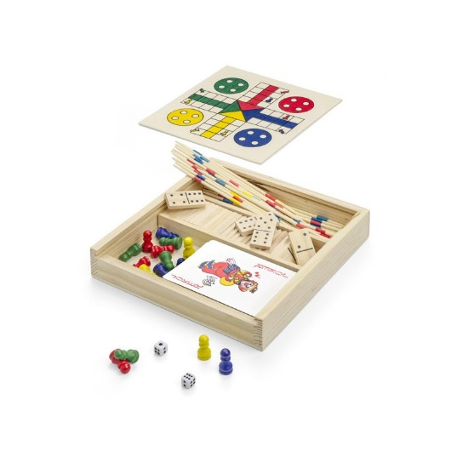

- Brelok ze zwijaną linką
Specyfikacja:
- Materiał: plastik
- Wymiary: 87 x 34 x 15 mm (+/- 5mm),
- Kolor: czarny lub granatowy,
- Posiada zwijaną linkę, kółko oraz karabińczyk,
- Znakowanie: dowolną techniką, w sposób zapewniający czytelność, trwałość i wysoką jakość, z użyciem logotypu PIP,
- Opakowanie jednostkowe: woreczek foliowy, opakowanie zbiorcze: karton,
- Zdjęcie poglądowe:
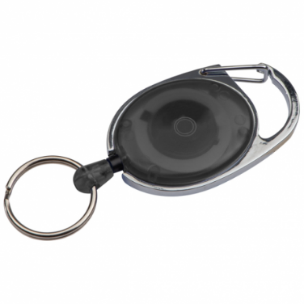
- Opaska odblaskowa
Specyfikacja:
- Materiał: folia odblaskowa PCV ze sprężynującą blaszką w środku, od spodu czarny welur,
- Wymiary: 32 x 3 cm (dł. x szer.) (dł. +/- 2 cm; szer. +/- 0,5 cm),
- Kolor: żółty,
- Znakowanie:
- Znakowanie: dowolną techniką, w sposób zapewniający czytelność, trwałość i wysoką jakość, z użyciem logotypu rolniczego + adres strony internetowej,
- Opakowanie jednostkowe: woreczek foliowy, opakowanie zbiorcze: karton,
- Zdjęcie poglądowe:
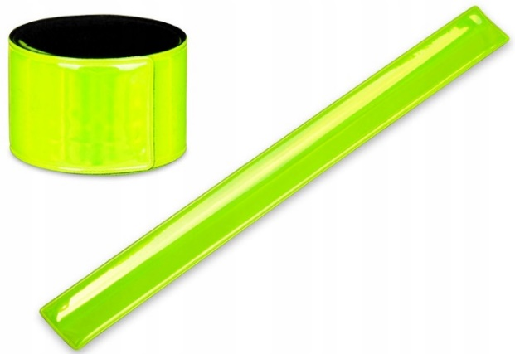

- Smycz z miarką i karabińczykiem
Specyfikacja:
- Tworzywo: taśma poliestrowa,
- Karabińczyk: niklowany,
- Odpinana – posiada dodatkową złączkę na końcu smyczy,
- Wymiary: 50 cm x 2 cm (dł +/- 6 cm ; szer. +/- 2 mm),
- Kolor taśmy: granatowy,
- Znakowanie (według projektu Zamawiającego): dowolną techniką, w sposób zapewniający czytelność, trwałość i wysoką jakość, z użyciem logotypu budowlanego+ adres strony internetowej, miarka 100 cm – kolor biały,
- Pakowanie: zbiorcze możliwe: od 20 do 50 sztuk (karton),
- Zdjęcie poglądowe:

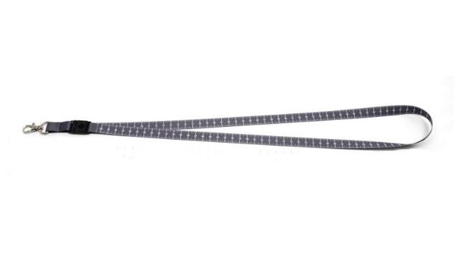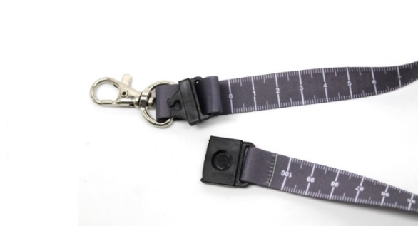
- Miarka budowlana
Specyfikacja:
- Materiał: tworzywo z gumowym wykończeniem, posiadające zaczep do paska,
- Długość taśmy: min. 3 m,
- Mechanizm: automatyczny, samozwijający,
- Kolor: żółty lub biały z czarnym wykończeniem,
- Taśma: czytelna podziałka oraz cyfry, wysoka sztywność taśmy,
- Znakowanie: dowolną techniką, w sposób zapewniający czytelność, trwałość i wysoką jakość, z użyciem logotypu budowlanego+ adres strony internetowej,
- Opakowanie jednostkowe: pudełko kartonowe, opakowanie zbiorcze: karton
- Zdjęcie poglądowe:

